Федеральное государственное бюджетное образовательное учреждение
высшего образования «Красноярский государственный медицинский университет имени профессора В.Ф. Войно-Ясенецкого»
Министерства здравоохранения Российской Федерации
Фармацевтический колледж

ДНЕВНИК

производственной практики
по ПМ 03. «Проведение лабораторных биохимических исследований»

Приходько Елена Александровна
ФИО
- Место прохождения практики ФГБУ ФСНКЦ ФМБА России
(медицинская организация, отделение)

с «15» ноября 2021 г. по «12» декабря 2021 г.

Руководители практики:
Общий – Ф.И.О. (Заведующая КДЛ) Лебедева Л.В. _____
Непосредственный – Ф.И.О. (Заведующая КЛД) Шерешевец С.М. _____
Методический – Ф.И.О. (Преподаватель) Перфильева Г.В. _____

Красноярск, 2021

Содержание

1. Цели и задачи практики

2. Знания, умения, практический опыт, которыми должен овладеть студент после прохождения практики

3. Тематический план

4. График прохождения практики

5. Инструктаж по технике безопасности

6. Содержание и объем проведенной работы

7. Манипуляционный лист (Лист лабораторных / химических исследований)

8. Отчет (цифровой, текстовой)

Цели и задачи практики:

- Ознакомление со структурой клинико-диагностической лаборатории и организацией работы среднего медицинского персонала;
- Формирование основ социально-личностной компетенции путем приобретения студентом навыков межличностного общения с медицинским персоналом и пациентами;
- Осуществление учета и анализа основных клинико-диагностических показателей;
- Обучение студентов оформлению медицинской документации;
- Формирование навыков общения с больным с учетом этики и деонтологии.

Программа практики.

В результате прохождения практики студенты должны уметь самостоятельно:
- Организовать рабочее место для проведения лабораторных исследований.
- Подготовить лабораторную посуду, инструментарий и оборудование для анализов.
- Приготовить растворы, реактивы, дезинфицирующие растворы.
- Провести дезинфекцию биоматериала, отработанной посуды, стерилизацию инструментария и лабораторной посуды.
- Провести прием, маркировку, регистрацию и хранение поступившего биоматериала.
- Регистрировать проведенные исследования.
- Вести учетно-отчетную документацию.
- Пользоваться приборами в лаборатории.
- Выполнять методики определения веществ согласно алгоритмам

По окончании практики студент должен
представить в колледж следующие документы:
- Дневник с оценкой за практику, заверенный подписью общего руководителя и печатью ЛПУ.
- Характеристику, заверенную подписью руководителя практики и печатью ЛПУ.
- Текстовый отчет по практике (положительные и отрицательные стороны практики, предложения по улучшению подготовки в колледже, организации и проведению практики).
- Выполненную самостоятельную работу.
В результате производственной практики обучающийся должен:
Приобрести практический опыт:
ПО 1. Определения показателей белкового, липидного, углеводного и минерального обменов, активности ферментов, белков острой фазы, показателей гемостаза
Умения:
У1. Готовить материал к биохимическим исследованиям;
У2. Определять биохимические показатели крови, мочи, ликвора и так далее;
У3. Работать на биохимических анализаторах;
У4. Вести учетно-отчетную документацию;
У5. Принимать, регистрировать, отбирать клинический материал;
Знания:
З1. Задачи, структура, оборудование, правила работы и техники безопасности в биохимической лаборатории;
З2. Особенности подготовки пациента к биохимическим лабораторным исследованиям;
З3. Основные методы и диагностическое значение биохимических исследований крови, мочи, ликвора и так далее;
З4. Основы гомеостаза, биохимические механизмы сохранения гомеостаза;
З5. Нормальная физиология обмена белков, углеводов, липидов, ферментов, гормонов, водно-минерального, кислотно-основного состояния, причины и виды патологии обменных процессов;
З6. Основные методы исследования обмена веществ, гормонального профиля, ферментов и другого;
Прохождение данной производственной практики направлено на формирование следующих общих (ОК) и профессиональных (ПК) компетенций:
ПК 3.1 | Готовить рабочее место для проведения лабораторных биохимических исследований.
ПК 3.2 | Проводить лабораторные биохимические исследования биологических материалов; участвовать в контроле качества.
ПК 3.3 | Регистрировать результаты биохимических исследований.
ПК 3.4 | Проводить утилизацию отработанного материала, дезинфекцию и стерилизацию использованной лабораторной посуды, инструментария, средств защиты.

ОК 1. Понимать сущность и социальную значимость своей будущей профессии, проявлять к ней устойчивый интерес.
ОК 2. Организовывать собственную деятельность, определять методы и способы выполнения профессиональных задач, оценивать их эффективность и качество.
ОК 3. Решать проблемы, оценивать риски и принимать решения в нестандартных ситуациях.
ОК 4. Осуществлять поиск, анализ и оценку информации, необходимой для постановки и решения профессиональных задач, профессионального и личностного развития.
ОК 5. Использовать информационно-коммуникационные технологии для совершенствования профессиональной деятельности.
ОК 6. Работать в коллективе и команде, эффективно общаться с коллегами, руководством, потребителями.
ОК 7. Ставить цели, мотивировать деятельность подчиненных, организовывать и контролировать их работу с принятием на себя ответственности за результат выполнения заданий.
ОК 8. Самостоятельно определять задачи профессионального и личностного развития, заниматься самообразованием, осознанно планировать повышение квалификации.
ОК 9. Быть готовым к смене технологий в профессиональной деятельности.
ОК 10. Бережно относиться к историческому наследию и культурным традициям народа, уважать социальные, культурные и религиозные различия.
ОК 11. Быть готовым брать на себя нравственные обязательства по отношению к природе, обществу и человеку.
ОК 12. Оказывать первую медицинскую помощь при неотложных состояниях.
ОК 13. Организовывать рабочее место с соблюдением требований охраны труда, производственной санитарии, инфекционной и противопожарной безопасности.
ОК 14. Вести здоровый образ жизни, заниматься физической культурой и спортом для укрепления здоровья, достижения жизненных и профессиональных целей.
Тематический план
4№ | Наименование разделов и тем практики |  | Всего часов
11 | Ознакомление с правилами работы в КДЛ:  - изучение нормативных документов, регламентирующих санитарно-противоэпидемический режим в КДЛ. |  | 6
22 | Подготовка материала к биохимическим исследованиям:  - прием, маркировка, регистрация биоматериала.  - получение плазмы и сыворотки из венозной крови. |  | 12
33 | Организация рабочего места:  - приготовление реактивов, подготовка оборудования, посуды для исследования |  | 12
44 | Определение биохимических показателей в биологических жидкостях:  - определение активности ферментов (амилазы, ЩФ, КФ, ЛДГ, КФК, АлАТ, АсАТ) современными методами  - определение содержания показателей углеводного обмена (глюкоза, сиаловые кислоты, гликированный Нв, лактат) современными методами.  - определение содержания показателей белкового обмена (общий белок, белковые фракции, мочевина, креатинин, билирубин, мочевая кислота) современными методами.  - определение содержания показателей липидного обмена (холестерин, ТГ, Хс-ЛПНП, Хс-ЛПВП, ИА)  - работа на современном биохимическом оборудовании (ФЭК, фотометр, анализаторы)  - определение содержания показателей минерального обмена (кальций, натрий, калий, магний, железо ЖСС)  - определение показателей КОС организма  - определение показателей гемостаза современными методами.  - работа на современном биохимическом оборудовании (фотометр, анализаторы, коагулометр, анализатор газов крови)  - внутрилабораторный контроль качества лабораторных исследований |  | 78
55 | Регистрация результатов исследования. |  | 12
66 | Выполнение мер санитарно-эпидемиологического режима в КДЛ:  - проведение мероприятий по стерилизации и дезинфекции лабораторной посуды, инструментария, средств защиты;  - утилизация отработанного материала. |  | 24
Итого |  |  | 144
Вид промежуточной аттестации |  | Дифференцированный зачет

График прохождения практики

№ п/п | Дата | Часы | Оценка | Подпись руководителя.
1 | 15.11.2021 | 8:00 – 15:00
2 | 16.11.2021 | 8:00 – 15:00
3 | 17.11.2021 | 8:00 – 15:00
4 | 18.11.2021 | 8:00 – 15:00
5 | 19.11.2021 | 8:00 – 15:00
6 | 20.11.2021 | 8:00 – 15:00
7 | 22.11.2021 | 8:00 – 15:00
8 | 23.11.2021 | 8:00 – 15:00
9 | 24.11.2021 | 8:00 – 15:00
10 | 25.11.2021 | 8:00 – 15:00
11 | 26.11.2021 | 8:00 – 15:00
12 | 27.11.2021 | 8:00 – 15:00
13 | 29.11.2021 | 8:00 – 15:00
14 | 30.11.2021 | 8:00 – 15:00
15 | 01.12.2021 | 8:00 – 15:00
16 | 02.12.2021 | 8:00 – 15:00
17 | 03.12.2021 | 8:00 – 15:00
18 | 04.12.2021 | 8:00 – 15:00
19 | 06.12.2021 | 8:00 – 15:00
20 | 07.12.2021 | 8:00 – 15:00
21 | 08.12.2021 | 8:00 – 15:00
22 | 09.12.2021 | 8:00 – 15:00
23 | 10.12.2021 | 8:00 – 15:00
24 | 11.12.2021 | 8:00 – 15:00

День 1 (15.11.2021)
ОЗНАКОМИЛАСЬ С ИНСТРУКЦИЯМИ ПО ОХРАНЕ ТРУДА
1. Ознакомилась с инструкцией по охране труда для врачебного и среднего персонала КДЛ отдела лабораторной диагностики.
2. Ознакомилась с инструкцией по организации работы с ПБА III-IV групп патогенности.
3. Ознакомилась с приказом о мерах пожарной безопасности в ФСНКЦ ФМБА.
4. Изучила инструкцию по охране при выполнении работ с кровью и другими биологическими жидкостями пациентов.
5. Изучила инструкцию по оказанию первой доврачебной помощи пострадавшим при несчастных случаях на производстве.
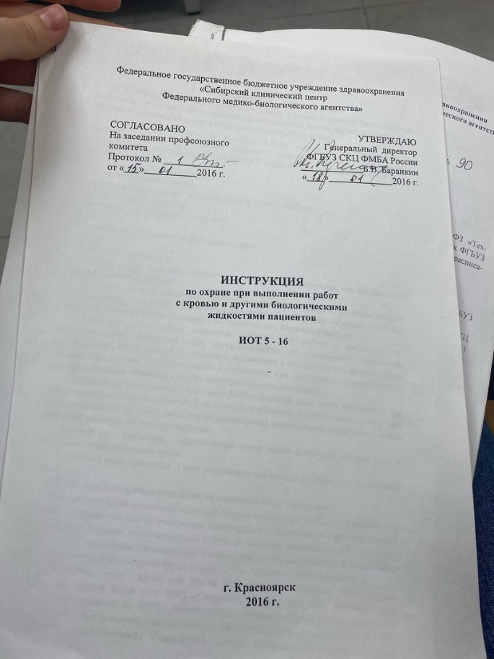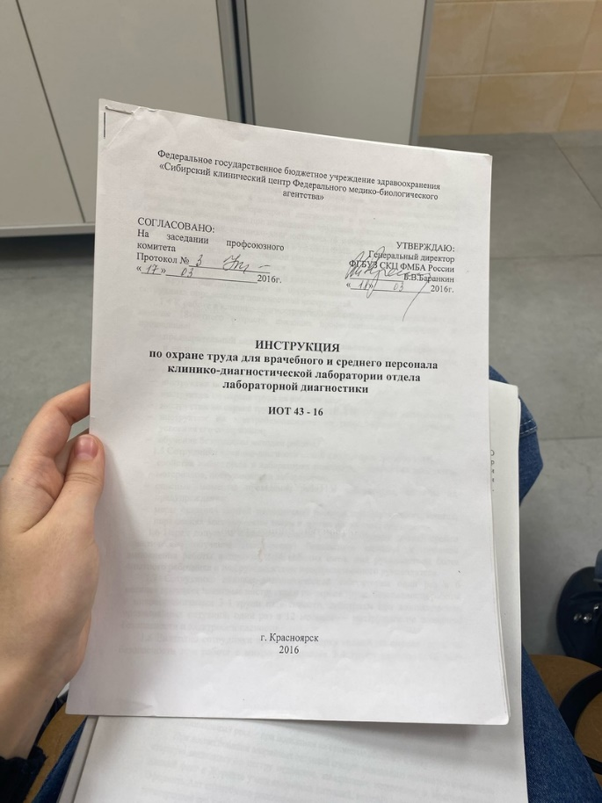

День 2 (16.11.2021)
ОЗНАКОМИЛАСЬ СО СТРУКТУРОЙ ЛАБОРАТОРИИ
Лаборатория состоит из 6 отделов: гематологического, клинического, биохимического, бактериологического, ПЦР и иммунологического. На данной практике я большую часть времени работала в биохимическом отделе.
В биохимическом отделе находится анализатор BECKMAN COULTER AU480. Он предназначен для определения ферментов, специфических белков, электролитов.

День 3 (17.11.2021)
РАБОТАЛА С ЦЕНТРИФУГОЙ
Перед работой и в течение дня обрабатываю рабочее место 0,5% раствором Клиндезим Экстра.
Центрифугирование – разделение веществ по плотности и консистенции при помощи центробежной силы. Центрифуга ROTOFIX 32 A вмещает в себя 28 пробирок для исследования. При работе я уравновешивала пробирки с одинаковым объемом. Центрифугировала при 4000 оборотах 5 минут.
За сегодняшний день мной было отцентрифугированно 65 пробирок с кровью. В конце рабочего дня обрабатываю рабочее место 0,5% раствором Клиндезим Экстра.
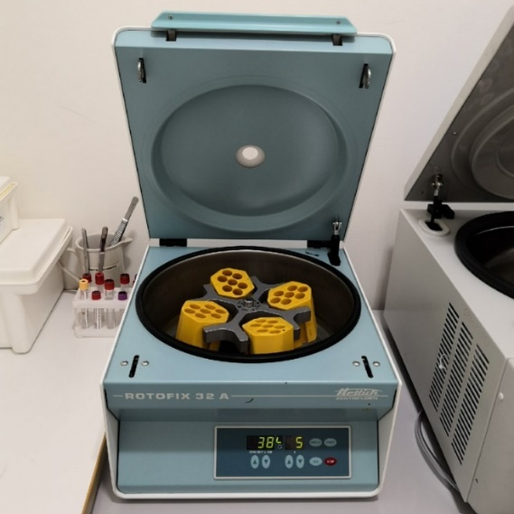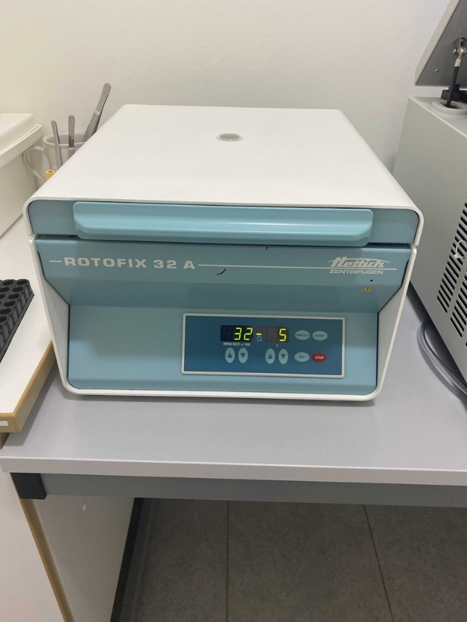

День 4 (18.11.2021)
ОЗНАКОМИЛАСЬ С МЕТОДИКОЙ ОПРЕДЕЛЕНИЯ АКТИВНОСТИ АНТИТРОМБИН III, ЦЕНТРИФУГИРОВАЛА
Перед работой и в течение дня обрабатываю рабочее место 0,5% раствором Клиндезим Экстра.
Наблюдала за тем, как проводится методика определения Антитромбина III (АТ III).
Принцип метода. АТ III разведенной исследуемой плазмы в присутствии гепарина быстро инактивирует тромбин. Остаточная активность тромбина определяется по скорости гидролиза хромогенного субстрата фотометрически. Регистрируют изменение оптической плотности (поглощения) на фотометре при длине волны 405 нм после добавления уксусной кислоты (двухточечный метод).
Цифровой спектрофотометр PD – 303 – предназначен для биохимических и иммунологических исследований.
За сегодняшний день мной было отцентрифугированно 28 пробирок с кровью. В конце рабочего дня обрабатываю рабочее место 0,5% раствором Клиндезим Экстра.

День 5 (19.11.2021)
РАБОТАЛА С АНАЛИЗАТОРОМ ЭЛЕКТРОЛИТОВ AVL 9180
Анализатор электролитов AVL 9180 предназначен для измерения содержания натрия, калия, хлора в сыворотке, плазме, моче, диализатах и водных растворов. Метод основан на прямой потенциометрии. Прибор автоматически проводит калибровку, промывку и измерения.
Перед работой и в течение дня обрабатываю рабочее место 0,5% раствором Клиндезим Экстра. Путем центрифугирования приготовила сыворотку (4000 оборотов 5 минут).
Проводила измерение контрольного материала ISETROL 3 уровней на содержание калия и натрия. Получила такие значения:
1 уровень - К 3,1 ммоль\л и Na 120 ммоль\л;
2 уровень - К 4,5 ммоль\л и Na 142 ммоль\л;
3 уровень - К 5,8 ммоль\л и Na 156 ммоль\л.
Сравнила данные с паспортом, они соответствуют паспортным значениям.
Проводила измерение пробы пациента на содержание калия и натрия в сыворотке крови. Получила следующие значения: К 4,2 ммоль\л и Na 143 ммоль\л, что соответствует нормам (К 3,5-5,1 ммоль\л и Na 136-146 ммоль\л).
В конце рабочего дня обрабатываю рабочее место 0,5% раствором Клиндезим Экстра.
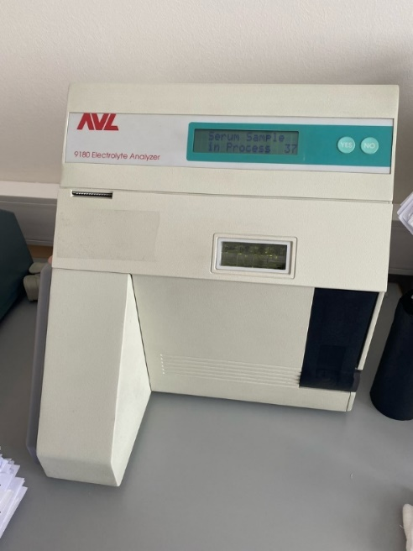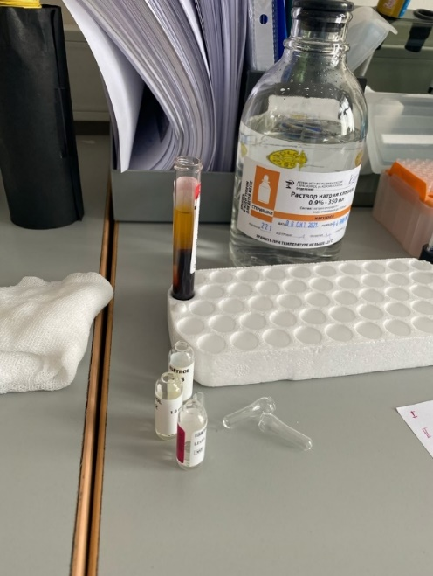

День 6 (20.11.21)
МЕТОДИЧЕСКИЙ ДЕНЬ
Работала с литературой.

День 7 (22.11.2021)
ОЗНАКОМИЛАСЬ С МЕТОДИКОЙ ОПРЕДЕЛЕНИЯ ПРОТЕИНА С В ПЛАЗМЕ НА МИНИЛАБ 701
Протеин C — физиологический антикоагулянт, вырабатываемый в печени.
Минилаб 701 – анализатор показателей гемостаза (коагулометр) предназначен для исследования плазменной системы гемостаза клоттинговыми методами – основанными на регистрации времени образования фибринового сгустка.
Тест определяет сочетанный или изолированный дефицит протеинов С и S, а также резистентность фактора V к протеину С.
Перед работой и в течение дня обрабатываю рабочее место 0,5% раствором Клиндезим Экстра. Путем центрифугирования приготовила сыворотку: 4000 оборотов 5 минут.
Провела измерения у 4 пациентов. В конце рабочего дня обрабатываю рабочее место 0,5% раствором Клиндезим Экстра.
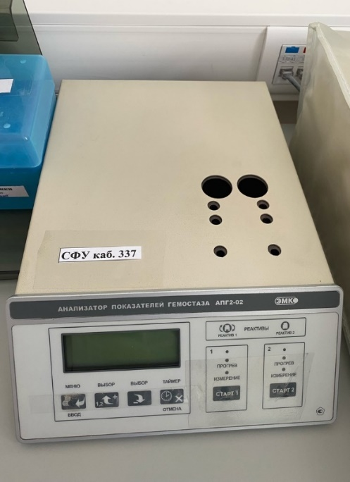
День 8 (23.11.2021)
ЦЕНТРИФУГИРОВАЛА, РАБОТАЛА С ХРАНИЛИЩЕМ
Перед работой и в течение дня обрабатываю рабочее место 0,5% раствором Клиндезим Экстра. Центрифугировала пробирки с красными и сиреневыми крышками при 4000 оборотах 5 минут для биохимии и гематологии.
Всего за сегодняшний день мною было отцентрифугировано 32 пробирки с кровью.
Через программу qMS я заносила штрих-кода с пробирок в хранилище. После занесения в хранилище отнесла штативы с пробирками в холодильник, где они хранятся 5 рабочих дней при t 2-8 градусах.
В конце рабочего дня обрабатываю рабочее место 0,5% раствором Клиндезим Экстра.

День 9 (24.11.2021)
АГРЕГАЦИЯ ТРОМБОЦИТОВ НА ОПТИЧЕСКОМ АГРЕГОМЕТРЕ
Агрегометр Crono-log 490 – предназначен для измерения агрегации тромбоцитов.
Принцип метода: заключается в определении изменения оптических свойств богатой тромбоцитами плазмы в результате агрегации тромбоцитов под действием АДФ.
Перед работой и в течение дня обрабатываю рабочее место 0,5% раствором Клиндезим Экстра.
Проводила пробоподготовку перед исследованием.
Центрифугировала пробирки с голубыми крышками. Для получения богатой тромбоцитами плазмы нужно центрифугировать на 1500 оборотах 6 минут, для получения бедной тромбоцитами плазмы нужно центрифугировать на 3000 оборотом 15 минут.
Агрегация тромбоцитов зависит от присутствия кальция, фибриногена и одного или более плазматических факторов. АДФ, эпинефрин, коллаген и ристоцетин активно используются в оптической агрегометрии. Результаты выводятся на экран в виде графика.
В конце рабочего дня обрабатываю рабочее место 0,5% раствором Клиндезим Экстра.
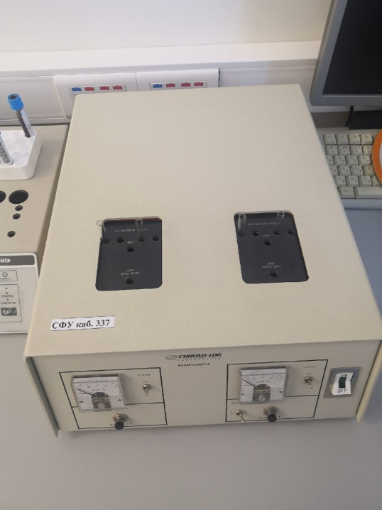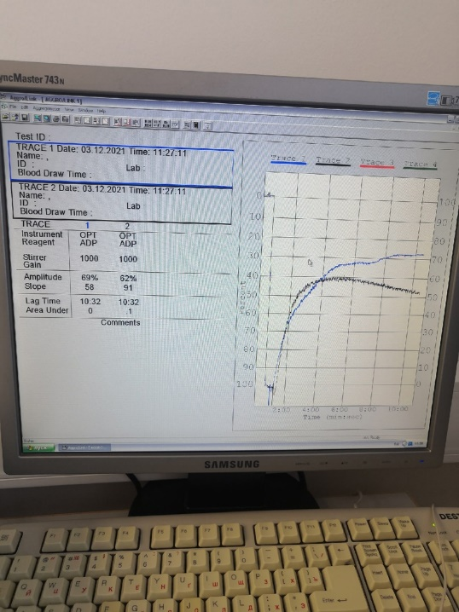

День 10 (25.11.2021)
ОЗНАКОМИЛАСЬ С МЕТОДИКОЙ ОПРЕДЕЛЕНИЯ ТРАНСФЕРРИНА
Трансферрин – белок сыворотки крови, образующийся в печени. Осуществляет транспорт ионов железа.
Повышенное содержание трансферрина может являться симптомом дефицита железа (предшествует развитию ЖДА в течении нескольких дней или месяцев).
MINICAP – это автоматическая многозадачная система для капиллярного электрофореза с двумя капиллярами, позволяющая осуществлять несколько процессов автоматического скоростного электрофоретического разделения одновременно.
Перед работой и в течение дня обрабатываю рабочее место 0,5% раствором Клиндезим Экстра.
Провела измерения у 4 пациентов. В конце рабочего дня обрабатываю рабочее место 0,5% раствором Клиндезим Экстра.
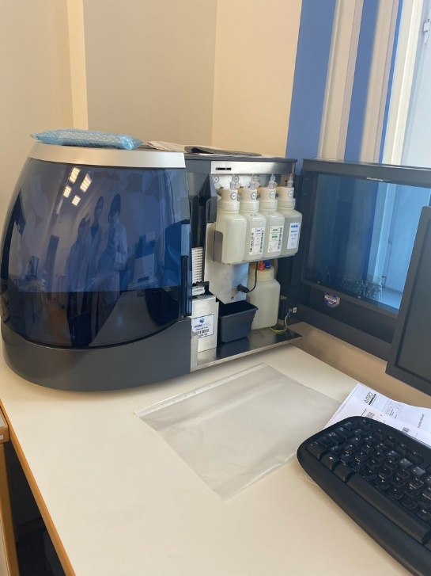

День 11 (26.11.2021)
ЦЕНТРИФУГИРОВАЛА, РАБОТАЛА С ХРАНИЛИЩЕМ
Перед работой и в течение дня обрабатываю рабочее место 0,5% раствором Клиндезим Экстра. Центрифугировала пробирки с красными и сиреневыми крышками при 4000 оборотах 5 минут для биохимии и гематологии. Центрифугировала пробирки с голубыми крышками для получения богатой тромбоцитами плазмы (1500 оборотах 6 минут).
Всего за сегодняшний день мною было отцентрифугировано 38 пробирки с кровью.
Через программу qMS я заносила штрих-кода с пробирок в хранилище. После занесения в хранилище отнесла штативы с пробирками в холодильник, где они хранятся 5 рабочих дней при t 2-8 градусах.
В конце рабочего дня обрабатываю рабочее место 0,5% раствором Клиндезим Экстра.

День 12 (27.11.2021)
МЕТОДИЧЕСКИЙ ДЕНЬ
Работала с литературой.

День 13 (29.11.2021)
ПРОВОДИЛА РФМК-ТЕСТ
РФМК-тест предназначен для количественного определения в плазме крови растворимых фибрин-мономерных комплексов (РФМК), являющихся маркерами внутрисосудистого свертывания крови при тромбозах, тромбоэмболия, ДВС-синдромах различного генома.
Принцип метода: заключается в появлении в плазме, содержащей РФМК, зерен (паракоагулята) фибрина после добавления к ней раствора фенатролина.
Перед работой и в течение дня обрабатываю рабочее место 0,5% раствором Клиндезим Экстра. Центрифугировала при 3000 оборотах 15минут.
К 0,1 мл исследуемой плазмы крови, добавила 0,1 мл раствора фенантролина. Одновременно с этим включаю секундомер. Непрерывно покачиваю пробирку в проходящем свете на черном фоне, фиксирую время от момента добавления реагента до начала появления первых зерен фибрина.
В конце рабочего дня обрабатываю рабочее место 0,5% раствором Клиндезим Экстра.

День 14 (30.11.2021)
ЦЕНТРИФУГИРОВАЛА, РАБОТАЛА С ХРАНИЛИЩЕМ
Перед работой и в течение дня обрабатываю рабочее место 0,5% раствором Клиндезим Экстра. Центрифугировала пробирки с красными крышками при 4000 оборотах 5 минут для биохимии.
Всего за сегодняшний день мною было отцентрифугировано 56 пробирок с кровью.
Через программу qMS я заносила штрих-кода с пробирок в хранилище. После занесения в хранилище отнесла штативы с пробирками в холодильник, где они хранятся 5 рабочих дней при t 2-8 градусах.
В конце рабочего дня обрабатываю рабочее место 0,5% раствором Клиндезим Экстра.
День 15 (01.12.2021)
НАБЛЮДАЛА ЗА ОПРЕДЕЛЕНИЕМ ПРОТЕИНА С В ПЛАЗМЕ НА МИНИЛАБ 701
Протеин C — физиологический антикоагулянт, вырабатываемый в печени.
Минилаб 701 – анализатор показателей гемостаза (коагулометр) предназначен для исследования плазменной системы гемостаза клоттинговыми методами – основанными на регистрации времени образования фибринового сгустка.
Тест определяет сочетанный или изолированный дефицит протеинов С и S, а также резистентность фактора V к протеину С.
Перед работой и в течение дня обрабатываю рабочее место 0,5% раствором Клиндезим Экстра. Путем центрифугирования приготовила бедную тромбоцитами плазму: 3000 оборотов 15 минут.
Провела измерения у 2 пациентов. В конце рабочего дня обрабатываю рабочее место 0,5% раствором Клиндезим Экстра.
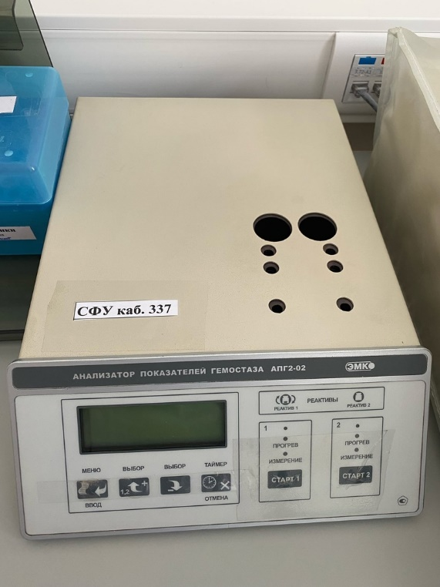
День 16 (02.12.2021)
РАБОТАЛА НА АНАЛИЗАТОРЕ SYSMEX CA-500
Анализатор коагуляции крови Sysmex CA -500 – это автоматический анализатор, который предназначен для проведения исследований в малых лабораториях. Данное устройство способно автоматически смешивать пробы с реагентами. Одновременного проводит анализы ПВ/АЧТВ/фибриноген в час.
Перед работой и в течение дня обрабатываю рабочее место 0,5% раствором Клиндезим Экстра. Путем центрифугирования приготовила плазму: 3000 оборотов 15 минут.
Установила пробирки с центрифугированной кровью в штатив образцов и загрузила их в податчик образцов.
Выбрала нужные анализы: ПВ, АЧТВ, фибриноген. Нажала «Старт».
Провела измерения у 10 пациентов. В конце рабочего дня обрабатываю рабочее место 0,5% раствором Клиндезим Экстра.
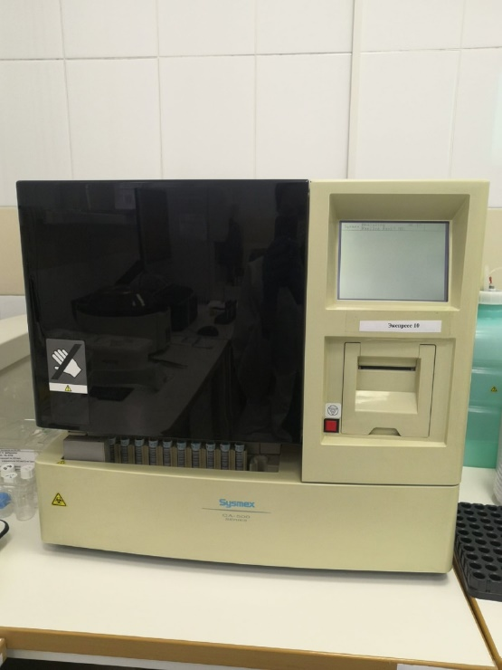

День 17 (03.12.2021)
РАБОТАЛА НА АНАЛИЗАТОРЕ ACL ELIET PRO
Автоматический анализатор гемостаза ACL ELIET PRO – это полностью автоматизированный анализатор, предназначенный для проведения таких анализов как: ПВ, АЧТВ, ТВ, фибриноген, протеин С и многое другое.
Перед работой и в течение дня обрабатываю рабочее место 0,5% раствором Клиндезим Экстра. Путем центрифугирования приготовила плазму: 3000 оборотов 15 минут.
Установила пробирки с центрифугированной кровью в съемную карусель.
Выбрала нужные анализы, вбила номера с каждого штрих-кода в компьютер и нажала «Старт».
Провела измерения у 42 пациентов. В конце рабочего дня обрабатываю рабочее место 0,5% раствором Клиндезим Экстра.
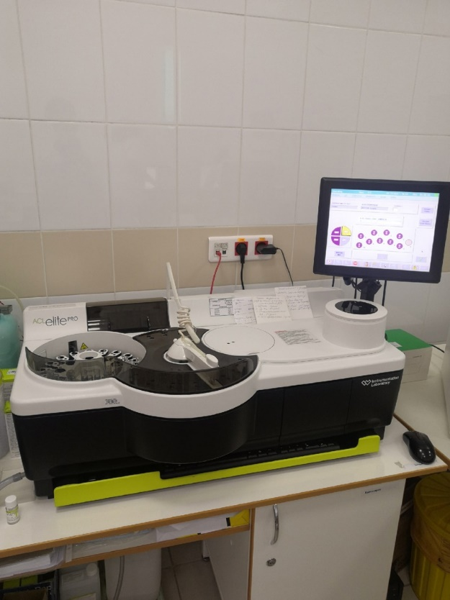

День 18 (04.12.2021)
МЕТОДИЧЕСКИЙ ДЕНЬ
Работала с литературой.

День 19 (06.12.2021)
ЦЕНТРИФУГИРОВАЛА, РАБОТАЛА С ХРАНИЛИЩЕМ
Перед работой и в течение дня обрабатываю рабочее место 0,5% раствором Клиндезим Экстра. Центрифугировала пробирки с красными и сиреневыми крышками при 4000 оборотах 5 минут для биохимии.
Всего за сегодняшний день мною было отцентрифугировано 56 пробирок с кровью.
Через программу qMS я заносила штрих-кода с пробирок в хранилище. После занесения в хранилище отнесла штативы с пробирками в холодильник, где они хранятся 5 рабочих дней при t 2-8 градусах.
В конце рабочего дня обрабатываю рабочее место 0,5% раствором Клиндезим Экстра.

День 20 (07.12.2021)
ЦЕНТРИФУГИРОВАЛА, РАБОТАЛА С ХРАНИЛИЩЕМ, ПРОВОДИЛА АГРЕГАЦИЮ ТРОМБОЦИТОВ
Перед работой и в течение дня обрабатываю рабочее место 0,5% раствором Клиндезим Экстра.
Проводила пробоподготовку перед исследованием.
Центрифугировала пробирки с голубыми крышками. Для получения богатой тромбоцитами плазмы нужно центрифугировать на 1500 оборотах 6 минут, для получения бедной тромбоцитами плазмы нужно центрифугировать на 3000 оборотом 15 минут.
Готовила рабочий раствор АДФ. Брала 10 мкл маточного раствора и 90 мкл физ.раствора (разведение в 10 раз).
Провела измерение у 3х пациентов. Результаты представлены в виде графика.
Через программу qMS я заносила штрих-кода с пробирок в хранилище. После занесения в хранилище отнесла штативы с пробирками в холодильник, где они хранятся 5 рабочих дней при t 2-8 градусах.
В конце рабочего дня обрабатываю рабочее место 0,5% раствором Клиндезим Экстра.

День 21 (08.12.2021)
НАБЛЮДАЛА ЗА ОПРЕДЕЛЕНИЕМ ПРОТЕИНА С В ПЛАЗМЕ НА МИНИЛАБ 701, РАБОТАЛА С ХРАНИЛИЩЕМ
Перед работой и в течение дня обрабатываю рабочее место 0,5% раствором Клиндезим Экстра. Путем центрифугирования приготовила бедную тромбоцитами плазму: 3000 оборотов 15 минут. Провела измерения у 4 пациентов.
Через программу qMS я заносила штрих-кода с пробирок в хранилище. После занесения в хранилище отнесла штативы с пробирками в холодильник, где они хранятся 5 рабочих дней при t 2-8 градусах.
В конце рабочего дня обрабатываю рабочее место 0,5% раствором Клиндезим Экстра.
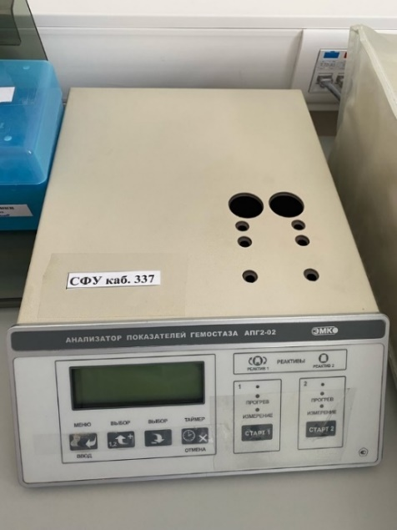
День 22 (09.12.2021)
ОЗНАКОМИЛАСЬ С МЕТОДИКОЙ ОПРЕДЕЛЕНИЯ АКТИВНОСТИ АНТИТРОМБИН III, ЦЕНТРИФУГИРОВАЛА, РАБОТАЛА С ХРАНИЛИЩЕМ
Перед работой и в течение дня обрабатываю рабочее место 0,5% раствором Клиндезим Экстра.
Наблюдала за тем, как проводится методика определения Антитромбина III (АТ III).
Принцип метода. АТ III разведенной исследуемой плазмы в присутствии гепарина быстро инактивирует тромбин. Остаточная активность тромбина определяется по скорости гидролиза хромогенного субстрата фотометрически. Регистрируют изменение оптической плотности (поглощения) на фотометре при длине волны 405 нм после добавления уксусной кислоты (двухточечный метод).
Цифровой спектрофотометр PD – 303 – предназначен для биохимических и иммунологических исследований.
За сегодняшний день мной было отцентрифугированно 46 пробирок с кровью.
Через программу qMS я заносила штрих-кода с пробирок в хранилище. После занесения в хранилище отнесла штативы с пробирками в холодильник, где они хранятся 5 рабочих дней при t 2-8 градусах. В конце рабочего дня обрабатываю рабочее место 0,5% раствором Клиндезим Экстра.
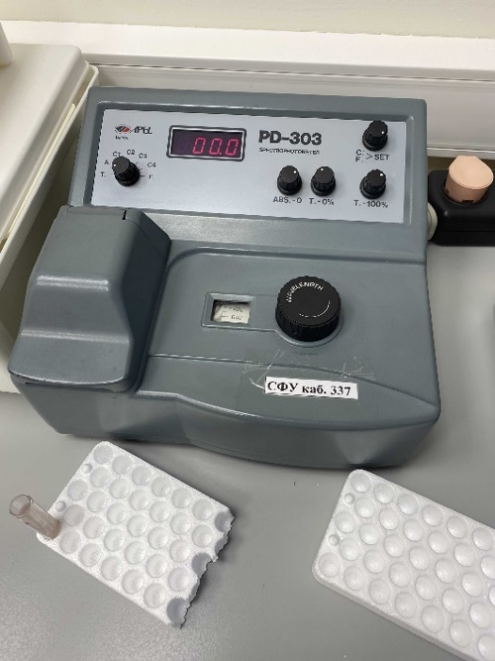
День 23 (10.12.2021)
ЦЕНТРИФУГИРОВАЛА, РАБОТАЛА С ХРАНИЛИЩЕМ
Перед работой и в течение дня обрабатываю рабочее место 0,5% раствором Клиндезим Экстра. Центрифугировала пробирки с красными крышками при 4000 оборотах 5 минут для биохимии.
Всего за сегодняшний день мною было отцентрифугировано 32 пробирки с кровью.
Через программу qMS я заносила штрих-кода с пробирок в хранилище. После занесения в хранилище отнесла штативы с пробирками в холодильник, где они хранятся 5 рабочих дней при t 2-8 градусах.
В конце рабочего дня обрабатываю рабочее место 0,5% раствором Клиндезим Экстра.
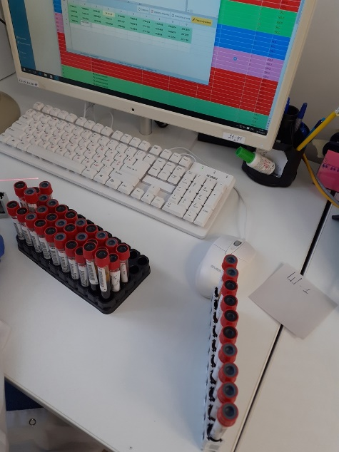

День 24 (11.12.2021)
МЕТОДИЧЕСКИЙ ДЕНЬ
Работала с литературой.

Лист лабораторных исследований.
Исследования. | Количество исследований по дням практики. |  |  |  |  |  |  |  |  |  |  |  |  |  |  |  |  |  |  |  |  |  |  |  |  | итого
Глюкоза в крови.
Глюкоза в моче.
Общий белок.
Белковые фракции.
Мочевина
Креатинин
Мочевая кислота
Билирубин
АсАТ, АлАТ
КФК
ЛДГ
ГГТ
ЩФ и КФ
СРБ
Холестерин и его фракции.
Триглицериды
Натрий
Калий
Хлориды
Кальций
Фосфор
Железо
ЖСС
Газы крови: рСО2, рО2,
рН крови
Протромбиновое время
Тромбиновое время
АЧТВ
Фибриноген
Антитромбин Ш
РФМК
Время свертывания
Участие в контроле качества

ОТЧЕТ ПО ПРОИЗВОДСТВЕННОЙ ПРАКТИКЕ
Ф.И.О. обучающегося ____Приходько.Е.А.___________________________________
Группы 406 специальности Лабораторная диагностика
Проходившего (ей) производственную практику с 15.11. по 12.11.2021г
За время прохождения практики мною выполнены следующие объемы работ:
      - Цифровой отчет
№ | Виды работ | Количество
1. | - изучение нормативных документов, регламентирующих санитарно-противоэпидемический режим в КДЛ: | 6
2. | - прием, маркировка, регистрация биоматериала.  - получение плазмы и сыворотки из венозной крови. | 12
3. | - приготовление реактивов,  - подготовка оборудования, посуды для исследования | 12
4. | - определение активности ферментов (амилазы, ЩФ,КФ, ЛДГ,КФК, АлАТ, АсАТ) современными унифицированными методами  - определение содержания показателей углеводного обмена (глюкоза, сиаловые кислоты, гликированный Нв, лактат) современными унифицированными методами.  - определение содержания показателей белкового обмена (общий белок, белковые фракции, мочевина, креатинин, билирубин, мочевая кислота) современными унифицированными методами.  - определение содержания показателей липидного обмена (холестерин, ТГ, Хс-ЛПНП, Хс-ЛПВП, ИА)  - работа на современном биохимическом оборудовании (ФЭК, фотометр, анализаторы)  - определение содержания показателей водно-минерального обмена (натрий, калий, хлориды, кальций, фосфор, железо) современными унифицированными методами.  - определение показателей гемостаза (ПТВ, МНО, ТВ, АЧТВ, фибриноген, РМФК, антитромбин III)  - работа на современном биохимическом оборудовании (коагулометры, ФЭК, фотометр, анализаторы)  - участие в проведении внутрилабораторного контроля качества лабораторных исследований | 78
5 | - Регистрация результатов исследования. | 12
6 | - проведение мероприятий по стерилизации и дезинфекции лабораторной посуды, инструментария, средств защиты;  - утилизация отработанного материала. | 24

2. Текстовой отчет

- Умения, которыми хорошо овладел в ходе практики:
- Самостоятельная работа:
- Помощь оказана со стороны методических и непосредственных руководителей:
- Замечания и предложения по прохождению практики:
Общий руководитель практики
(подпись) (ФИО)

М.П.организации

ХАРАКТЕРИСТИКА
_____Приходько Елена Александровна _________________
ФИО
обучающийся (ая) на 4 курсе по специальности СПО
31.02.03 Лабораторная диагностика
код наименование
успешно прошел (ла) производственную практику по профессиональному модулю: Проведение лабораторных биохимических исследований
наименование профессионального модуля

в объеме___144___ часов с «15» ноября 2021г. по «12» декабря 2021 г.

в организации _ ФГБУ ФСНКЦ ФМБА России
наименование организации, юридический адрес
За время прохождения практики:
№ ОК/ПК | Критерии оценки | Баллы  0-2
ОК.1 Понимать сущность и социальную значимость своей будущей профессии, проявлять к ней устойчивый интерес. | Имеет позитивное отношение к выбранной профессии, понимает ее личностную и профессиональную значимость, ответственно относится к порученному делу.
ОК.2 Организовывать собственную деятельность, определять методы и способы выполнения профессиональных задач, оценивать их эффективность и качество.  ОК.13 Организовывать рабочее место с соблюдением требований охраны труда, производственной санитарии, инфекционной и противопожарной безопасности.  ПК 3.1 Готовить рабочее место для проведения лабораторных биохимических исследований. | Правильно организовывает свое рабочее место, выделяет в выполняемой работе первоочередные задачи, соблюдает профессиональную дисциплину.
ОК.3 Решать проблемы, оценивать риски и принимать решения в нестандартных ситуациях  ПК 3.2 Проводить лабораторные биохимические исследования биологических материалов; участвовать в контроле качества. | Проводить современные биохимические исследования, правильно интерпротировать результаты исследования
ОК.4 Осуществлять поиск, анализ и оценку информации, необходимой для постановки и решения профессиональных задач, профессионального и личностного развития. | Находит и отбирает значимую профессиональную информацию в части действующих нормативных документов, регулирующих организацию лабораторной деятельности, применяет их положения на практике.
ОК.5 Использовать информационно-коммуникационные технологии для совершенствования профессиональной деятельности.  ПК 3.3 Регистрировать результаты лабораторных биохимических исследований. | Использует прикладное программное обеспечение для регистрации исследований,пациентов.  Соблюдает форму заполнения учетно-отчетной документации (журнал, бланки).
ОК.6 Работать в коллективе и команде, эффективно общаться с коллегами, руководством, потребителями. | Относится к медицинскому персоналу и пациентам уважительно, отзывчиво, внимательно. Отношение к окружающим бесконфликтное.
ОК.7 Ставить цели, мотивировать деятельность подчиненных, организовывать и контролировать их работу с принятием на себя ответственности за результат выполнения заданий. | Ответственно и правильно выполняет порученные задания
ОК.8 Самостоятельно определять задачи профессионального и личностного развития, заниматься самообразованием, осознанно планировать повышение квалификации | Проявляет самостоятельность в работе, целеустремленность, организаторские способности.
ОК.9 Быть готовым к смене технологий в профессиональной деятельности. | Владеет современными лабораторными методами работы Способен освоить новое оборудование или методику (при ее замене).
ОК.10 Бережно относиться к историческому наследию и культурным традициям народа, уважать социальные, культурные и религиозные различия. | Демонстрирует толерантное (уважительное) отношения к представителям социальных, культурных и религиозных общностей.
ОК.11 Быть готовым брать на себя нравственные обязательства по отношению к природе, обществу и человеку.  ОК 14 Вести здоровый образ жизни, заниматься физической культурой и спортом для укрепления здоровья, достижения жизненных и профессиональных целей.  ПК 3.4 Проводить утилизацию отработанного материала, дезинфекцию и стерилизацию использованной лабораторной посуды, инструментария, средств защиты. | Соблюдает санитарно-гигиенический режим, правила ОТ и противопожарной безопасности. Отсутствие вредных привычек. Участвует в мероприятиях по профилактике профессиональных заболеваний
ОК. 11 Быть готовым брать на себя нравственные обязательства по отношению к природе, обществу и человеку. | Соблюдает инструкцию по сбору отходов
ОК 12 Оказывать первую медицинскую помощь при неотложных состояниях. | Способен оказать первую медицинскую помощь при неотложных ситуациях

Дата_________________.

Подпись непосредственного руководителя практики _______________/ФИО, должность

Подпись общего руководителя практики _____________/ФИО, должность

Критерии оценки для характеристики:
26-24 баллов – отлично
23-20 баллов – хорошо
19-15 баллов – удовлетворительно
Менее 15 баллов – неудовлетворительно

Аттестационный лист производственной практики
Студент (Фамилия И.О.) Приходько Е.А.
Обучающаяся на 4 курсе по специальности 31.02.03 «Лабораторная диагностика»
при прохождении производственной практики по
ПМ 03 Проведение лабораторных биохимических исследований
МДК 03.01 Теория и практика лабораторных биохимических исследований
с 15.11 2021 г. по 12.12.2021 г. в объеме 144 часов
в организации _ ФГБУ ФСНКЦ ФМБА России
освоил общие компетенции ОК 1 – ОК 14
_____________________________________________________________
освоил профессиональные компетенции ПК 3.1, ПК 3.2,ПК 3.3, ПК3.4

№ п/п | Этапы аттестации производственной практики | Оценка
 | Оценка общего руководителя производственной практики
 | Дневник практики
 | Индивидуальное задание
 | Дифференцированный зачет
 | Итоговая оценка по производственной практике

Дата _______________ Ф.И.О. _______________
(подпись общего руководителя производственной практики от организации)
МП организации

Дата методический руководитель __________ Ф.И.О. ПерфильеваГ.В.
(подпись)
МП учебного отдела

